[图像混用，多次重复使用，首都医科大学附属北京朝阳医院&北京地坛医院的论文被质疑](https://mp.weixin.qq.com/s?__biz=Mzk0NjYzMDcyNQ==&mid=2247513272&idx=8&sn=1fd6d4db6c411c8864f05b23d6e8c83d&chksm=c29009af7851eb7714ce2469ae1a6463699b5adb62e4c3303430cf58ecf9ecb632d0ef904596&scene=126&sessionid=1742577176)

Imagetwin[图片查重指南针](javascript:void(0);)2025-02-23 14:24:41中国台湾

[](http://mp.weixin.qq.com/s?__biz=Mzk0NjYzMDcyNQ==&mid=2247494760&idx=1&sn=9f28762dc91428c028f15e4f752f2e88&chksm=c3019542f4761c5449a4b653c431eba3a2d17317fed2115923f1044eabc511f4a936059ae166&scene=21#wechat_redirect)

***01***

**论文信息**

2021年11月9日，首都医科大学附属北京朝阳医院&北京地坛医院在Drug design, development and therapy(二区 IF=4.7)发表题为“Exploring the Underlying Mechanism of Shenyankangfu Tablet in the Treatment of Glomerulonephritis Through Network Pharmacology, Machine Learning, Molecular Docking, and Experimental Validation”的论文。该论文涉嫌2处图片重复。

通讯作者：首都医科大学附属北京朝阳医院Diangeng Li, 首都医科大学附属北京地坛医院肾内科Zhiwei Yin

第一作者：首都医科大学附属北京朝阳医院肾内科Meiling Jin, 首都医科大学附属北京地坛医院肾内科Wenwen Ren

基金支持：本研究得到了北京市自然科学基金（7204308 号）、国家自然科学基金（81900605 号）和国家自然科学基金（81901404 号）的支持。

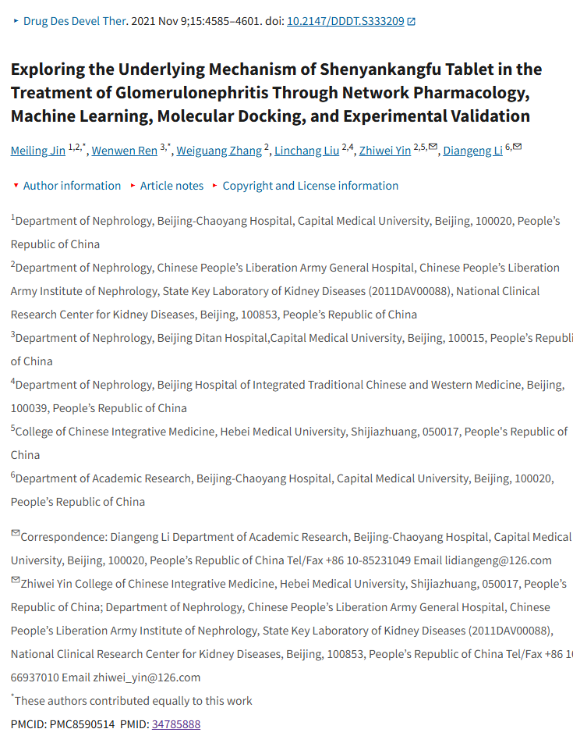



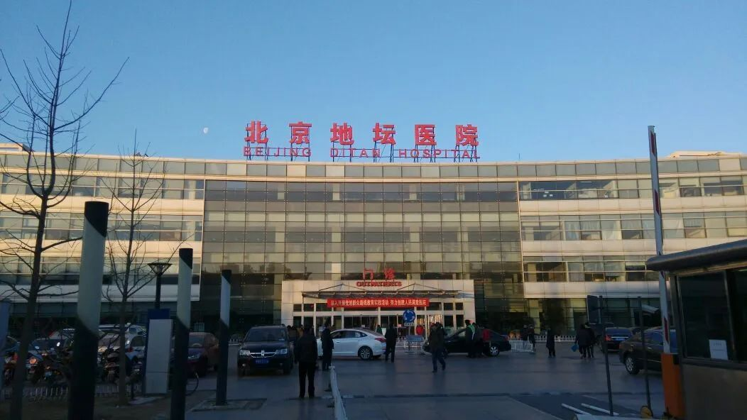

***02***

**质疑信息**

**质疑一：图8存在重复的图像。**

Figure 8: There are duplicated images. I've added the red and blue rectangles to show where I mean.

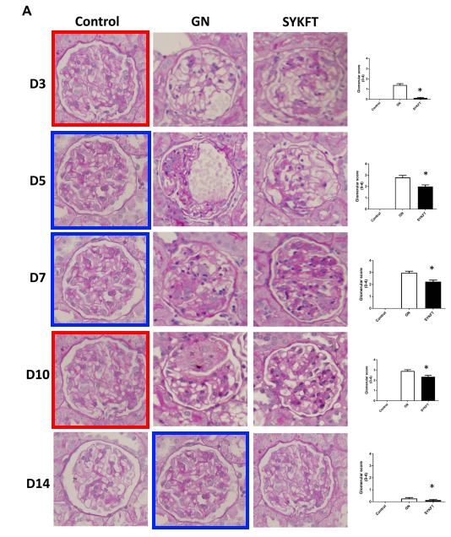

Imagetwin全网查(如需要查重服务，请联系文末客服微信)

**参考信息：**

https://pubpeer.com/publications/1CFC96A89D13EAAAAB8EBBB6BC7BD2#1

https://pmc.ncbi.nlm.nih.gov/articles/PMC8590514/#ack1

**论文图片Imagetwin查重服务**

**请添加查重部客服微信：figfig04**



*#*

***往期精选***

城门失火，殃及池鱼| 涨知识，非洲大草原上的蚂蚁如何打败狮子：物种入侵的危害

近日Onco Targets and Therapy接连撤稿数篇，本周涉四川省人民医院李刚教授文章，与两篇论文图片重复

猎杀狼保护牲畜？可能会适得其反

DOVE期下期刊近期撤稿和质疑高发，重点警惕，南京医科大学附属第一医院顾艳宏等人文章因多处图片重复被质疑

**Science最新封面研究！人类使用的植物都分布在哪里？**

校园霸凌导致逃避心理VS被打败的老鼠会绕道走！最新Nature重磅成果——专门的下丘脑催产素回路控制厌恶性社交学习

**世界领先！柳叶刀-复旦大学舒易来教授团队成果，恢复先天性耳聋儿童听力的临床试验取得成功**

和早期发表论文图片重复，北京大学人民医院郭卫教授的文章因图片重复被质疑

[**普通的水也能引发核反应？Science Report新发现！**](http://mp.weixin.qq.com/s?__biz=Mzk0NjYzMDcyNQ==&mid=2247483830&idx=2&sn=537cebf16ad583dbd66f7b3189a53c16&chksm=c302789cf475f18a890d93724d2ac5f2d46b927242fdac92456d4d405e42fa839840ee8375e7&scene=21#wechat_redirect)

[**科研心法| 字字触动科研人的灵魂**](http://mp.weixin.qq.com/s?__biz=Mzk0NjYzMDcyNQ==&mid=2247483653&idx=1&sn=f7be4bed0253bd20d69b549bc1371b98&chksm=c302782ff475f139ced644ce446311f6444100157db60ffcbb33a81d844cd3bbd068315d108b&scene=21#wechat_redirect)

[**疑似数据在不同论文重复使用！国家卫健委直属北京医院国家老年病学中心内分泌科郭立新教授等发表的文章被质疑**](http://mp.weixin.qq.com/s?__biz=Mzk0NjYzMDcyNQ==&mid=2247483830&idx=3&sn=19dfc430973d4390f940258997ec5da2&chksm=c302789cf475f18a0ccf7c722741814d9b477fdfa256bfdc97a50cb3538c2a58fe48583ef55a&scene=21#wechat_redirect)

[**一图两用，双双撤稿，深圳大学第一附属医院放射科两篇论文近日被撤稿**](http://mp.weixin.qq.com/s?__biz=Mzk0NjYzMDcyNQ==&mid=2247483765&idx=1&sn=02944f4bc5de4cf631b484fe00fa5440&chksm=c302785ff475f1496244384c1ec34dd2fb9907d59cde4156637810f48dde2b40c908b01dfb88&scene=21#wechat_redirect)

[**通讯作者邮箱有误，论文工厂参与操作图片！聊城市人民医院肿瘤科马丹论文被撤稿**](http://mp.weixin.qq.com/s?__biz=Mzk0NjYzMDcyNQ==&mid=2247483765&idx=2&sn=eff726b58cf0ff803a53cf1b8591f8b6&chksm=c302785ff475f14901bcbb18a9f8134d1bb1fe2cc40ab8c3e418f3f56e4494b8334209ef741c&scene=21#wechat_redirect)

[**第三方参与操纵发表迹象，青岛大学附属医院/四川大学华西口腔医院/复旦大学附属妇产科医院三家单位的论文本周被撤稿**](http://mp.weixin.qq.com/s?__biz=Mzk0NjYzMDcyNQ==&mid=2247483690&idx=1&sn=bc06edadea5ca7926a7155565664a660&chksm=c3027800f475f1161978def48dc683f7964c6f493b03398c7f22a6c6cb9aadd51d0cca34f636&scene=21#wechat_redirect)

[**盗用他人多年前发表图片，上海中医药大学附属第七人民医院被撤稿**](http://mp.weixin.qq.com/s?__biz=Mzk0NjYzMDcyNQ==&mid=2247483690&idx=2&sn=a13ff72bf531150f978d559e5964edd5&chksm=c3027800f475f116462ad6cc0fcea63b0ee700741bedf113c3dbf81250d7a65ae5767ccfa0ce&scene=21#wechat_redirect)